Муниципальное бюджетное учреждение культуры

Централизованная библиотечная система г. Таганрога

Центральная городская детская библиотека имени М. Горького – информационный центр

Информационно-библиографический отдел
Гость VI Чеховского книжного фестиваля
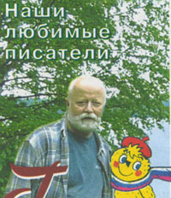
Детский писатель, поэт, прозаик, член союза писателей, лауреат премии им. С.Я. Маршака за лучшую поэтическую книгу для детей.
Автор более 28 книг для детей.
Постоянный автор детских журналов «Мурзилка», «Чиж и Ёж», «Костер», «Карандаш», «Кукумбер», «Искорка», «Хрюша и компания». Произведения переведены на японский, финский, болгарский языки.
